一．需求分析
（1）所有主机均可访问 Internet；
（2）所有主机均可通过域名 campus.edu.cn 访问 Web 服务器，也可访问 FTP 服务器；
（3）为网络正确配置动态路由；
（4）教学楼主机通过 DHCP 自动获取 IP 地址等参数，为办公楼划分 VLAN；
（5）科技楼主机使用专用地址，需通过 NAT 来访问 Internet；
（6）无线局域网采用 AC+FIT AP模式；
（7）为设备分配合适的 IP 地址和子网掩码，IP 地址的第二个字节使用学号的后两位，并在拓扑图上做出标注；
二．拓补图设计
备注：该拓补图包含IP地址规划
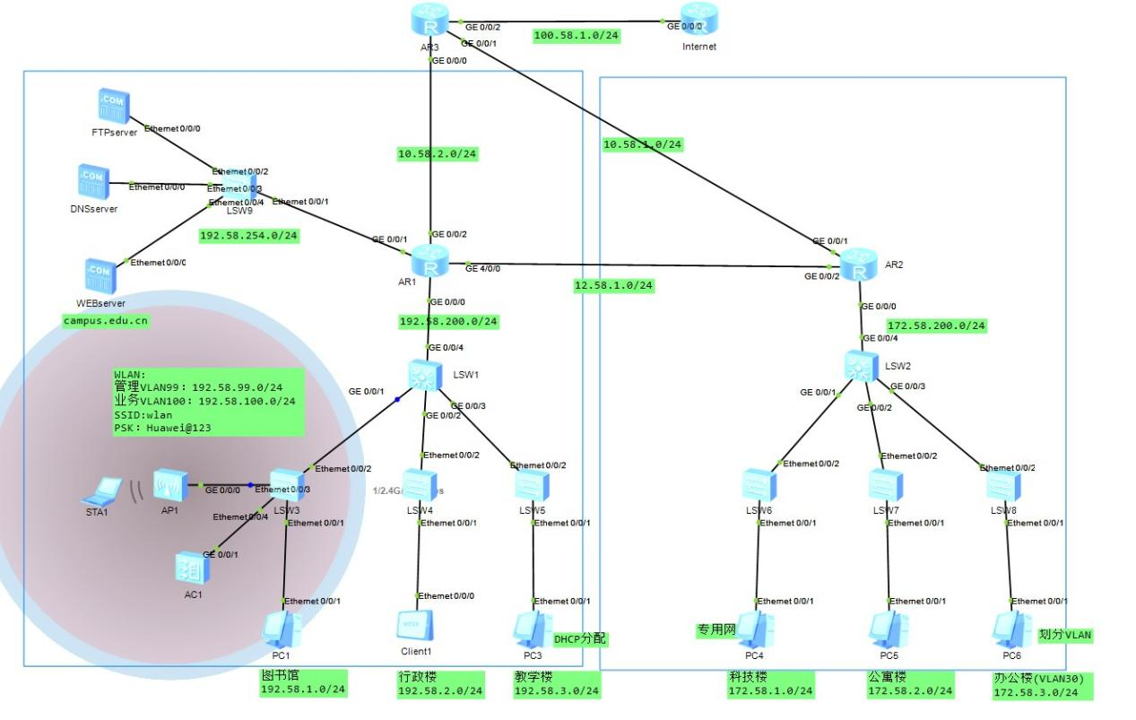
- 实验过程
3.1 划分vlan和配置vlan
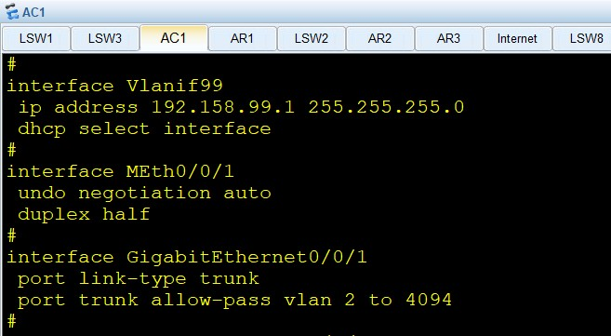
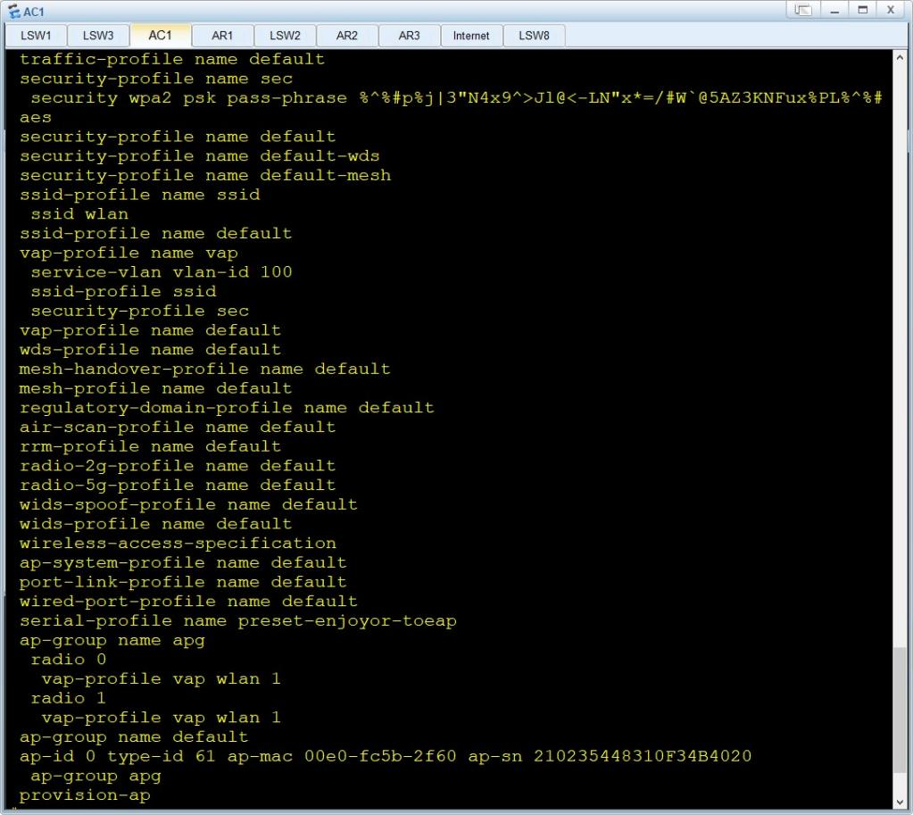
3.2 二层交换机配置（以LSW8为例）
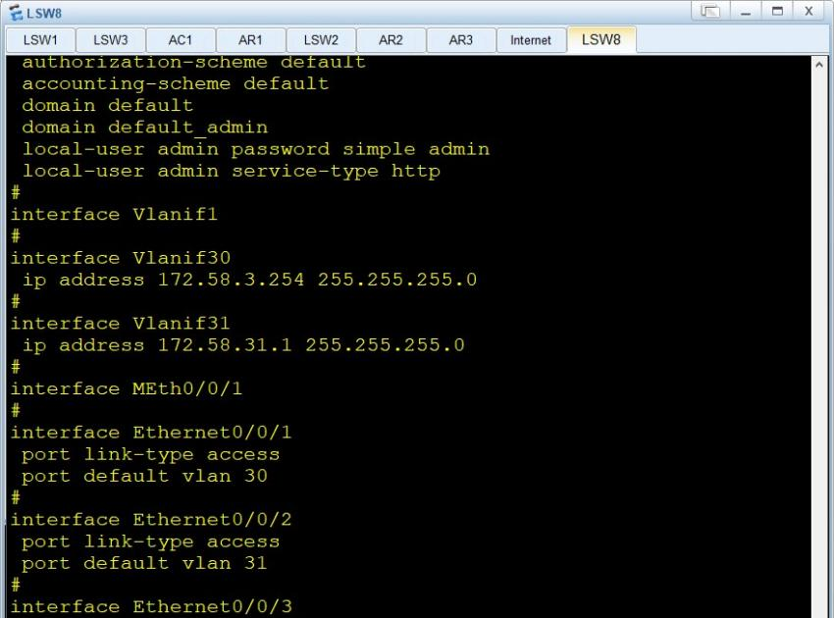
3.3 三层交换机配置（以LSW1为例）
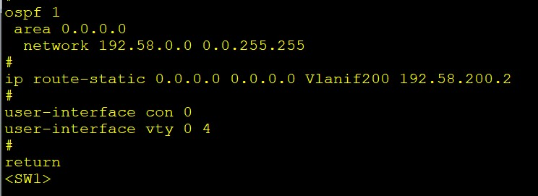
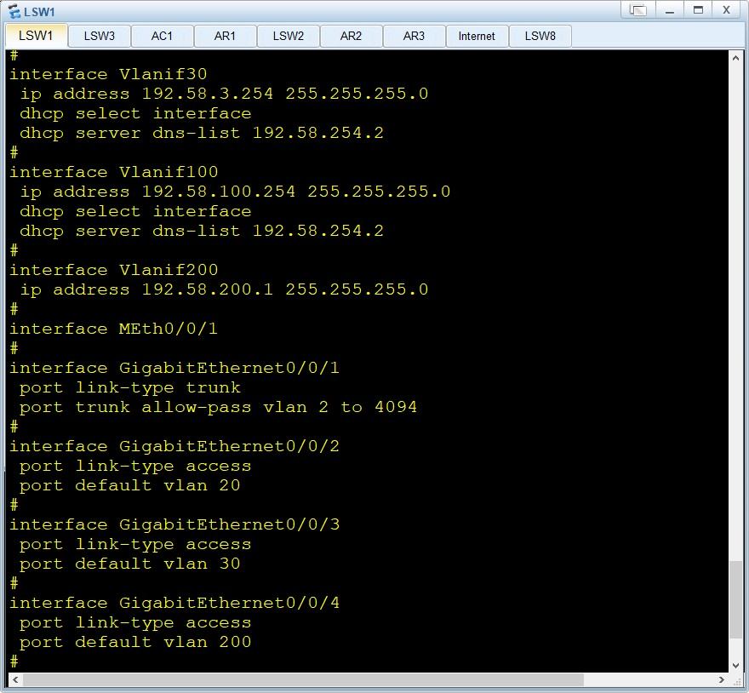
3.4配置静态路由（以AR1为例）
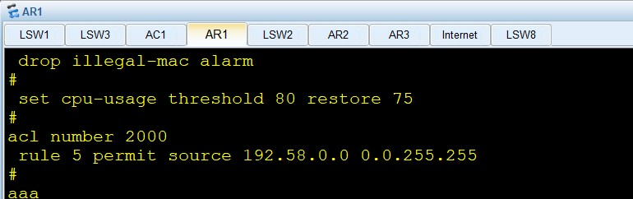
3.5 搭建Web DNS FTP服务
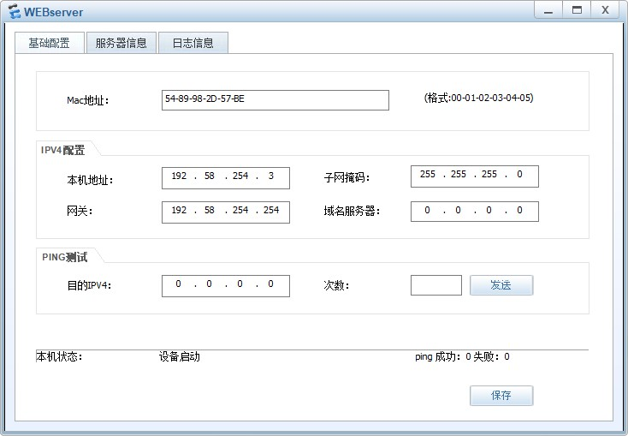
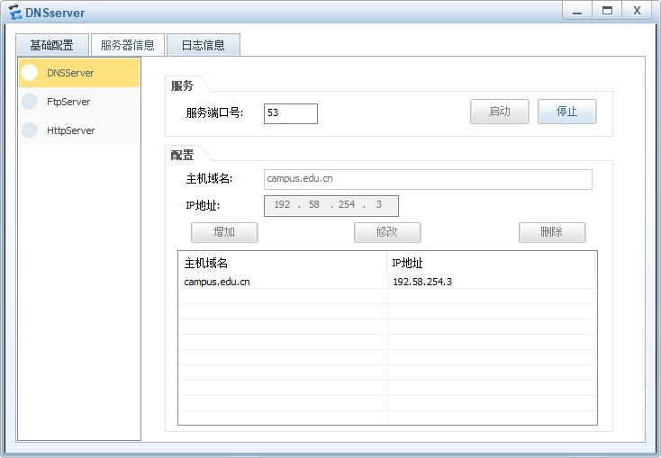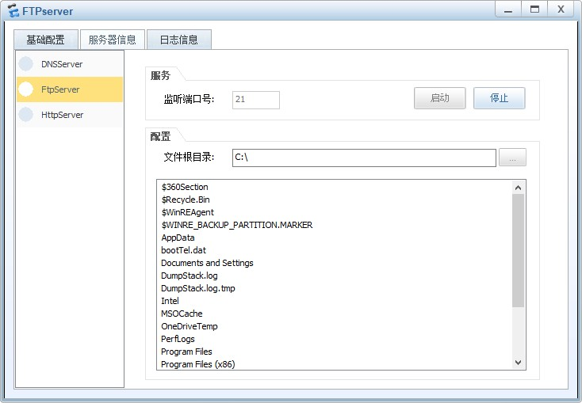
访问如下：
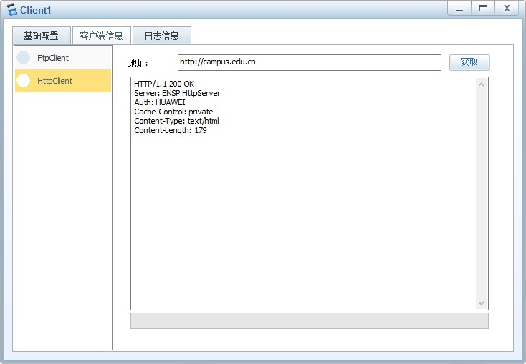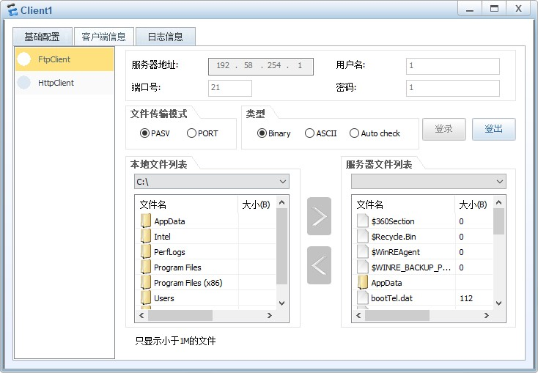
3.6配置动态路由（以AR1为例）
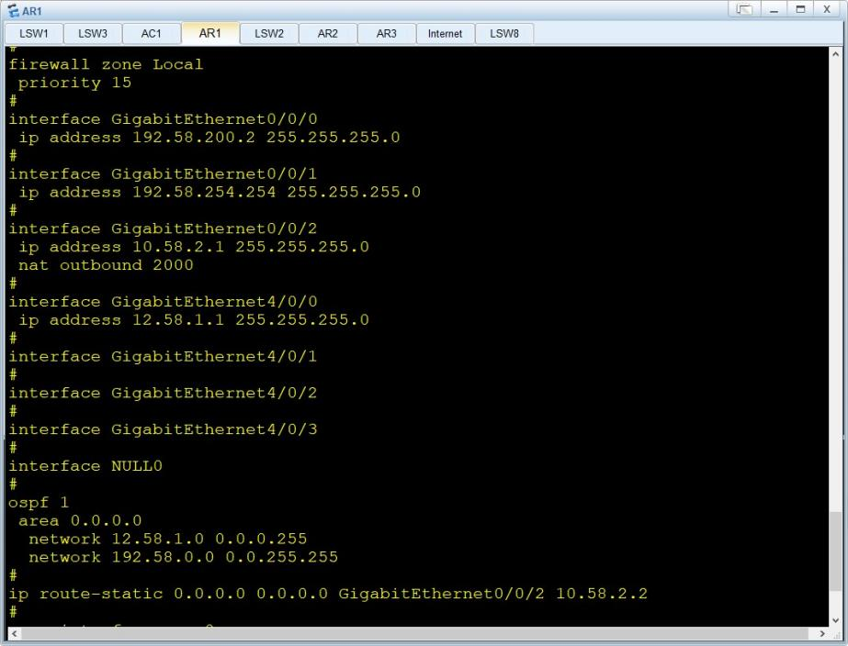
路由表如下
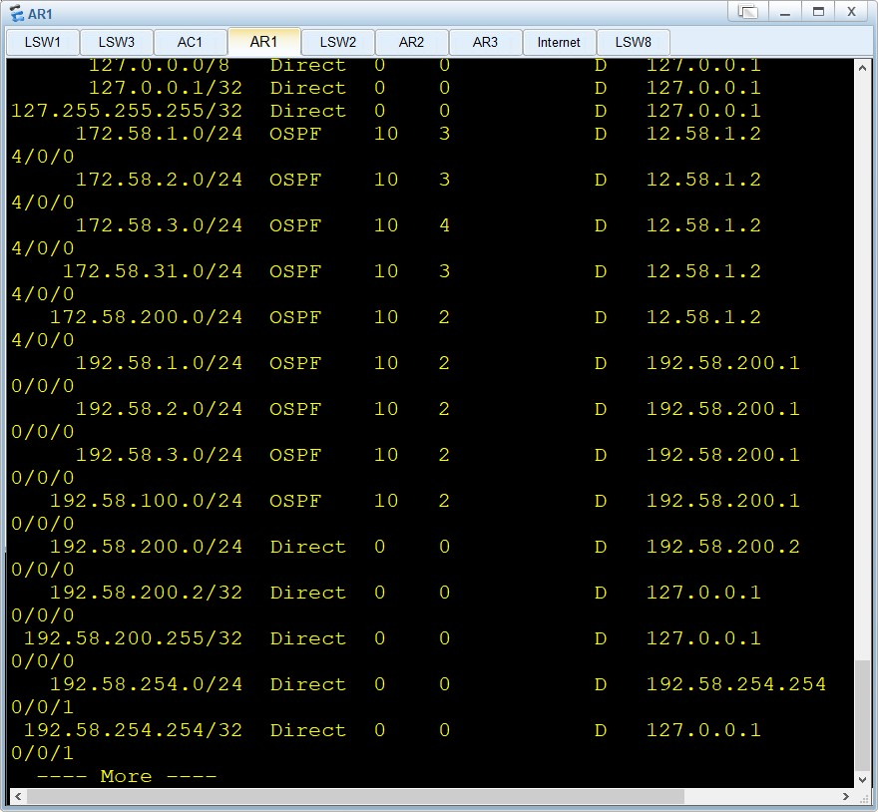
3.7 Internet配置
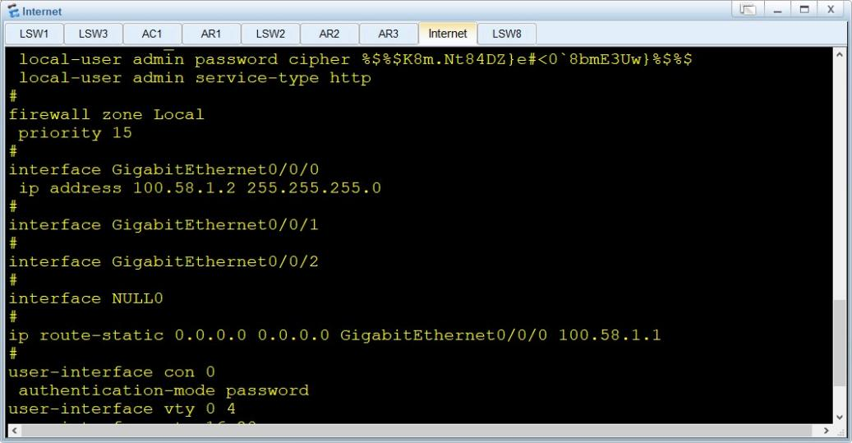
3.8 访问测试
内网
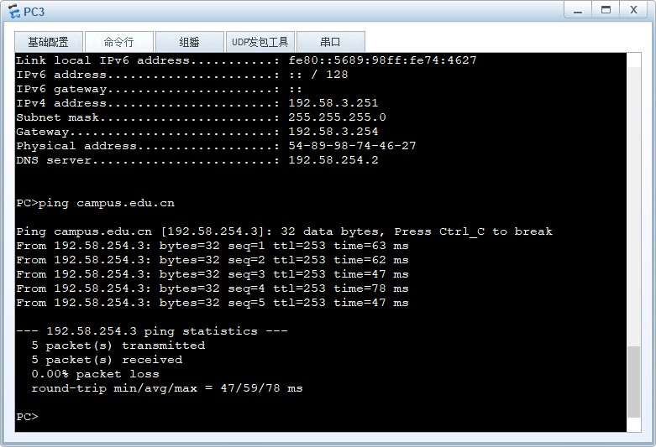
外网
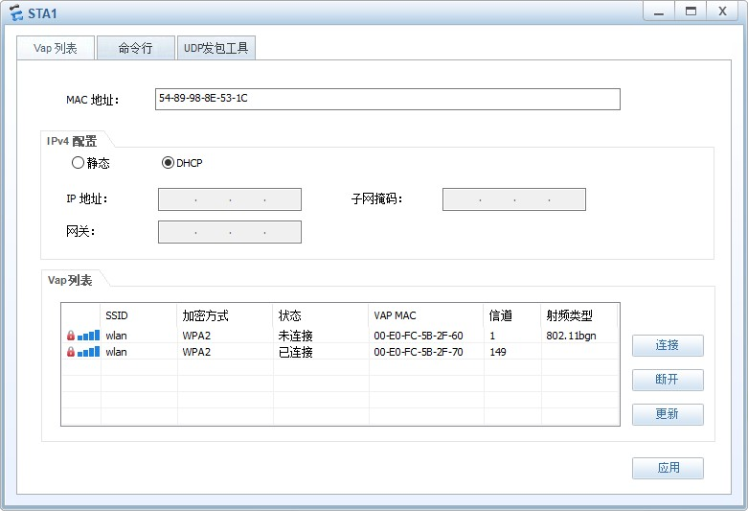
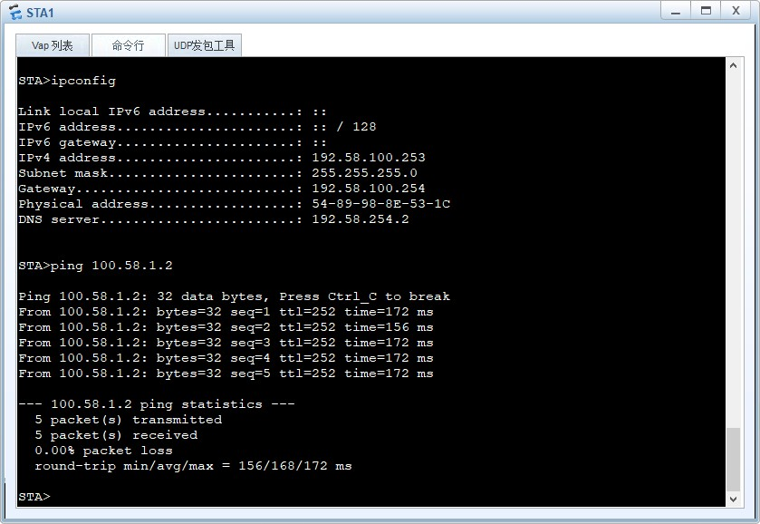
3.9 功能调试
查看各区域能否正常访问
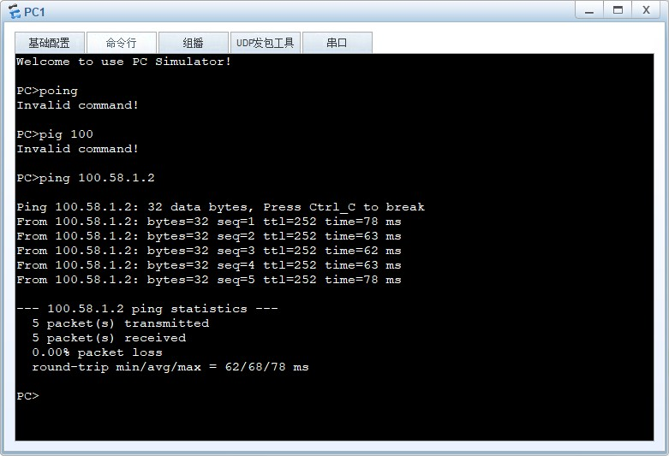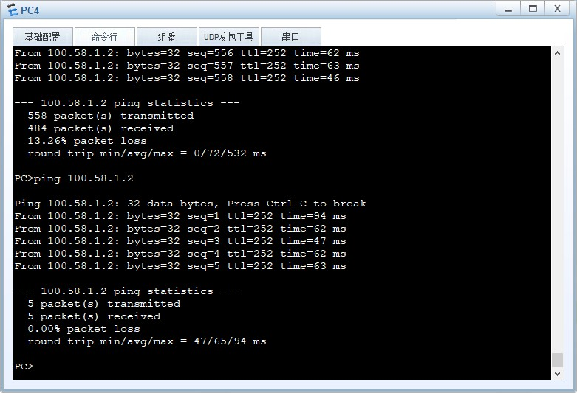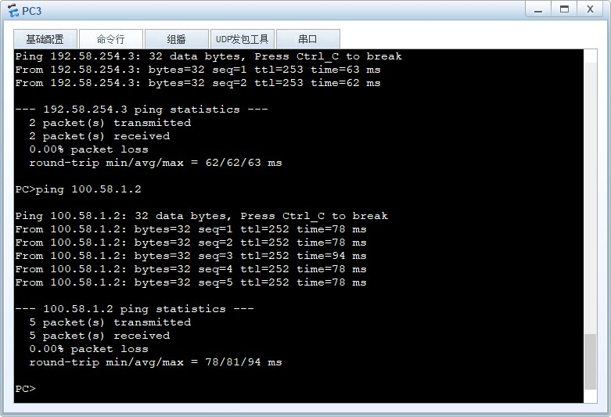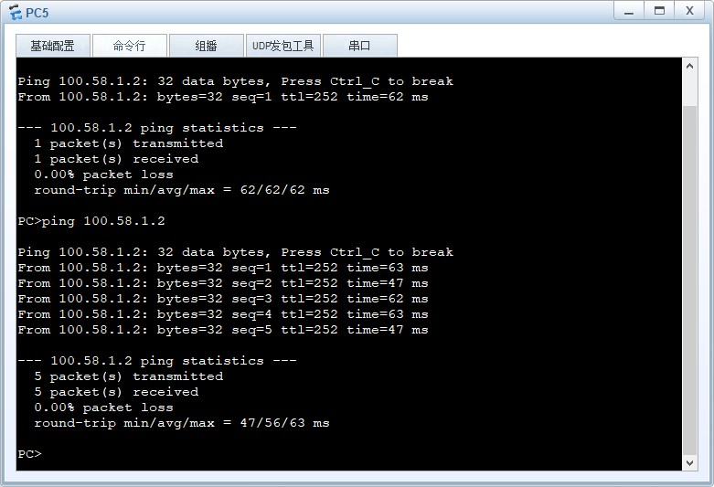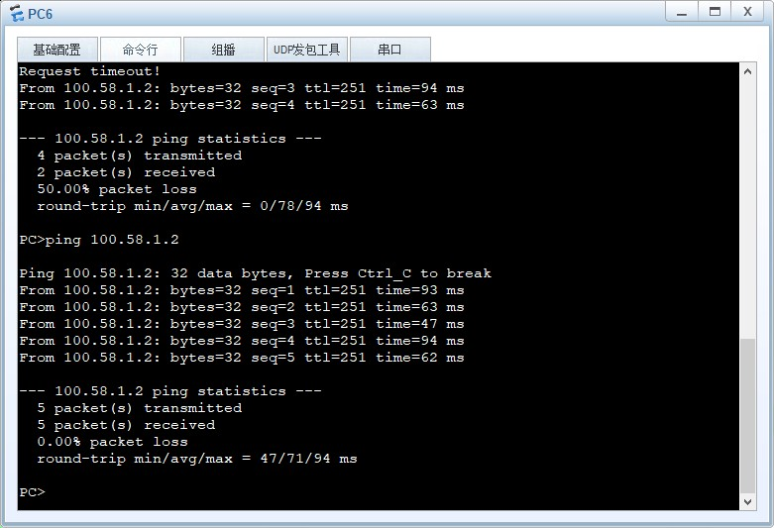
- 实验总结
从最初接触到这个实验有点困难，但在咨询学长学姐，查阅CSDN，使用deepseek等AI工具辅助学习新的命令配置，自我探索的过程还是特别有趣的，也对计网的综合知识应用有了更深的理解。因为能力实在有限，对课程和设计的理解不算完美，请老师多多点评指教。

